实验成绩：
教 师：

处理器设计与实践
实 验 报 告

姓名：_____李煦______
班号：____2103101____
学号：__2021112864___

哈尔滨工业大学计算学部
2023 年 8月
实验要求
- 实验必须提前预习，不预习不允许参加实验。
- 实验内容按时完成，教师在课上根据完成情况给出成绩。
- 实验不得缺席，否则将不参加最终成绩的评定；任何一个实验题目不能完成也不参加最终成绩的评定。
- 实验环节考核不通过者，不得参加考试，也不参加最终成绩的评定。
- 实验如果不能在指定时间完成，需降低评分，但要求必须完成。
- 可根据设计的创新情况作适当加分处理。
- 按时完成实验报告，在每个实验结束后一周内完成实验报告。

实验报告撰写规范
- 实验方案部分包括系统设计要求、系统概述、技术方案、关键技术和进度安排等内容。
- 实验设计部分包括结构设计（含系统框图和各部件功能概述）、系统工作原理描述（工作过程简述）、外接口定义（管脚定义及功能）、系统详细设计（各部件功能详述，设计方法，Verilog程序等）、系统测试（测试方案，测试波形等）等内容。
- 实验测试部分包括测试准备条件、系统功能概述、系统功能测试（每项功能作为一个部分，要包括功能描述、测试过程和期望的测试结果）。

实验项目表
序号 | 实 验 项 目 | 学时 | 实验要求 | 实验类别 | 每组人数
1 | 硬件描述语言基础 | 4 | 必修 | 设计 | 1
2 | 基本组合逻辑设计 | 4 | 必修 | 设计 | 1
3 | 内存与寄存器堆 | 8 | 必修 | 设计 | 1
4 | 给定指令系统的处理器设计 | 16 | 必修 | 设计 | 1

实验一 硬件描述语言基础
预习成绩 | 实验成绩 | 报告成绩 | 总成绩 | 教师签字

一、实验目的

1．掌握Vivado集成开发环境
2．掌握Verilog语言基本知识
3．掌握Verilog语言设计、调试及波形仿真

二、实验预习
1．二选一多路选择器的编码
名称 | 宽度 | 方向 | 描述
d0 | 2 | IN | 输入数据
d1 | 2 | IN | 输入数据
select | 1 | IN | 选择信号
out | 2 | OUT | select结果

2．节拍发生器的时序图
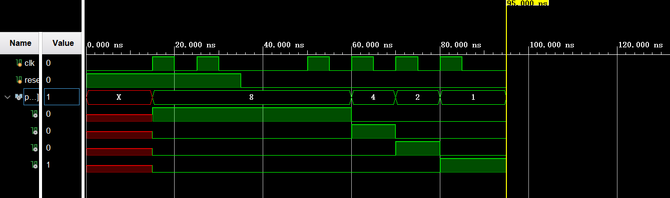
三、实验环境（实验设备、开发环境）（预习）
Vivado 2020.2

四、实验设计
分别写出两个电路带有详细注释的Verilog实现代码：
二选一数据选择器
模块代码：
模块文件名：mux.v
module mux(
input wire [1:0] d0,
input wire [1:0] d1,
input select,
output [1:0] out
);
assign out = (select==1)?d1:d0;//实现选择功能
endmodule
仿真代码：
模块文件名：mux_simulation.v
module mux_simulation( );

reg [1:0] d0;//定义变量d0
reg [1:0] d1;//定义变量d1
reg select;//定义变量select
wire [1:0] out;//定义变量out

mux mux_test(//实例化一个选择器
.d0(d0),
.d1(d1),
.select(select),
.out(out)
);
initial begin//值的初始化
d0 = 00; d1 = 01; select = 0;
#200;//保持200时间
d0 = 01; d1 = 10; select = 1;
#200;
d0 = 00; d1 = 11; select = 0;
#200;
d0 = 11; d1 = 00; select = 1;
#200;
d0 = 11; d1 = 10; select = 0;
#200;
d0 = 10; d1 = 00; select = 1;
#200;
$stop;
end
endmodule
节拍发生器
模块代码
模块文件名：beat.v
module beat(
input wire clk,
input wire reset,
output reg [3:0] beat
);

reg [3:0] shift_reg; // 定义4位寄存器变量shift_reg

always @(posedge clk or posedge reset) begin
if (reset)

shift_reg <= 4'b1000;
// 将shift_reg设置为4位二进制数1000
else
shift_reg <= {shift_reg[0], shift_reg[3:1]};
// 将shift_reg向右移动一位，最低位为原来的最高位
beat <= shift_reg;
// 将shift_reg的值赋给输出信号pulse
end
endmodule
仿真代码
仿真文件名：beat_tb.v
module beat_tb();
reg clk; // 定义时钟信号变量
reg reset; // 定义复位信号变量
wire [3:0] pulse; // 定义脉冲信号变量，4位寄存器
beat dut ( // 实例化pulse_generator模块，并连接信号
.clk(clk), // 连接时钟信号
.reset(reset), // 连接复位信号
.beat(pulse) // 连接脉冲信号
);
initial begin
clk = 0; // 初始化时钟信号为低电平
reset = 1; // 初始化复位信号为高电平
#10; // 等待10个时间单位
dut.shift_reg <= 4'b1000; // 将dut模块中的shift_reg设置为4位二进制数1000
repeat (4) begin
#5;
clk = ~clk; // 切换时钟信号的状态
end

#5;
reset = 0; // 将复位信号置为低电平
#10;

repeat (8) begin
#5;
clk = ~clk; // 切换时钟信号的状态
end

#10;
$finish;
end
endmodule

五、测试结果及实验分析
测试波形与测试结果：
二选一数据选择器：
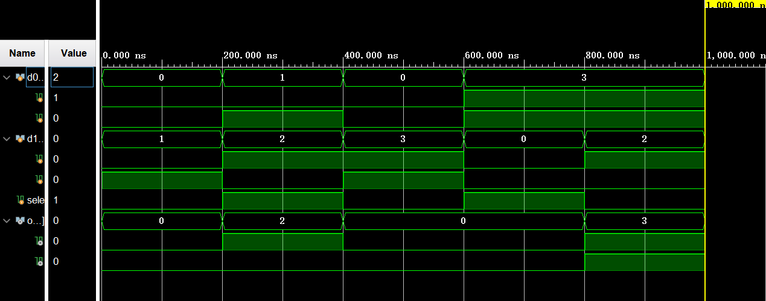

节拍发生器：

实验结果分析：
经过仔细观察所进行的波形测试结果，我们可以对二选一数字选择器和节拍发生器的工作原理做出更加详细的解释。在针对二选一数字选择器的情景中，我们注意到了一个关键的特征：当select信号被设置为1时，输出out会选择d0的数值。这意味着，在这种状态下，系统能够根据select信号的指示，正确地从可选的数据中选择出d0的值作为输出。因此，我们可以确认，这个电路成功地实现了一个二选一数字选择器的功能，其操作取决于select信号的状态。
对于节拍发生器，从波形测试结果中可以明显看出，当复位信号被设定为1时，输出始终保持在1000。这种现象表明，在复位信号处于高电平状态时，系统不受其他输入信号的影响，始终保持输出为固定值1000。然而，当我们将复位信号调整为低电平状态，波形测试结果则显示节拍发生器开始正常产生所需的节拍信号。这个实验结果强调了复位信号在节拍发生器的启动和停止过程中的关键作用。

六、实验总结
这次实验让我们深入了解了Verilog语言的应用，以及如何使用它来描述和实现数字电路。通过设计和实现二选一数字选择器和节拍发生器，我们不仅加深了对Verilog的理解，还加强了对数字电路设计中重要概念的掌握，如条件语句、状态机等。这个实验为我们在数字电路领域的学习和实践奠定了坚实的基础。

实验二 基本组合逻辑设计
预习成绩 | 实验成绩 | 报告成绩 | 总成绩 | 教师签字

一、实验目的

1．掌握Vivado集成开发环境
2．掌握Verilog语言基本知识
3．掌握并理解算术逻辑单元ALU的原理和设计

二、实验预习
1．ALU（算术逻辑单元）的16种运算的编码
编码 | 运算操作 | 编码 | 运算操作
00001 | F=A 加 B | 01001 | F=/A
00010 | F=A 加 B 加 Cin | 01010 | F=/B
00011 | F=A 减 B | 01011 | F=A+B
00100 | F=A 减 B 减 Cin | 01100 | F=AB
00101 | F=B 减 A | 01101 | F=A⊙B
00110 | F= B 减 A 减 Cin | 01110 | F=A⊕B
00111 | F=A | 01111 | F=/(AB)
01000 | F=B | 10000 | F=0

三、实验环境（实验设备、开发环境）（预习）
Vivado 2020.1
四、实验设计
写出带有详细注释的Verilog实现代码：
加法器模块代码：
模块代码文件：adder.v
module adder(
input [31:0] a,
input [31:0] b,
input cin,
output reg [31:0] sum,
output reg cout
);
integer i=0;
always @* begin
cout=cin;
repeat(32)begin
i=i+1;
sum[i]=a[i]^b[i]^cin;
cout=a[i]&b[i]|a[i]&cin|b[i]&cin;
end
end
endmodule

测试代码文件：adder_db.v
module adder_db();
reg [31:0] a,b;
reg cin;
wire cout;
wire [31:0] sum;

adder adder_test(
.a(a),
.b(b),
.cin(cin),
.sum(sum),
.cout(cout)
);

initial begin
a=32'h00000001;
b=32'h00000007;
cin = 0;
#200;
a=32'h22222222;
b=32'h99999999;
cin = 1;
#200;
end
endmodule

ALU模块代码：
模块代码文件：
`timescale 1ns / 1ps
//////////////////////////////////////////////////////////////////////////////////
// Company:
// Engineer:
//
// Create Date: 2023/08/28 18:21:19
// Design Name:
// Module Name: alu
// Project Name:
// Target Devices:
// Tool Versions:
// Description:
//
// Dependencies:
//
// Revision:
// Revision 0.01 - File Created
// Additional Comments:
//
//////////////////////////////////////////////////////////////////////////////////

`define ADD 5'b00001
// 加
`define ADDI 5'b00010
// 加进位
`define SUB 5'b00011
// 减
`define SUBI 5'b00100
//减进位
`define RSUB 5'b00101
//反减
`define RSUBI 5'b00110
//反减再减进位
`define GA 5'b00111
//赋值为A
`define GB 5'b01000
//赋值为B
`define NEGA 5'b01001
//A取反
`define NEGB 5'b01010
//B取反
`define OR 5'b01011
//或
`define AND 5'b01100
//与
`define XNOR 5'b01101
//同或
`define XOR 5'b01110
//异或
`define NAND 5'b01111
//与取反
`define ZERO 5'b10000
//置零
//定义十六种操作

module alu (
input [31:0] A ,
input [31:0] B ,
input Cin ,
input [4:0] Card,
output [31:0] F ,
output Cout,
output Zero
);

wire [31:0] add_result;
wire [31:0] addi_result;
wire [31:0] sub_result;
wire [31:0] subi_result;
wire [31:0] rsub_result;
wire [31:0] rsubi_result;
wire [31:0] ga_result;
wire [31:0] gb_result;
wire [31:0] nega_result;
wire [31:0] negb_result;
wire [31:0] or_result;
wire [31:0] and_result;
wire [31:0] xnor_result;
wire [31:0] xor_result;
wire [31:0] nand_result;
wire [31:0] zero_result;

// Define the arithmetic operations
assign add_result = A + B;
assign addi_result = A + B + Cin;
assign sub_result = A - B;
assign subi_result = A - B - Cin;
assign rsub_result = B - A;
assign rsubi_result = B - A - Cin;
assign ga_result = A;
assign gb_result = B;

// Define the logical operations
assign nega_result = ~A;
assign negb_result = ~B;
assign or_result = A | B;
assign and_result = A & B;
assign xnor_result = ~(A ^ B);
assign xor_result = A ^ B;
assign nand_result = ~(A & B);
assign zero_result = 32'b0;

// Define the multiplexers for selecting the operation result
assign F = ({32{Card == `ADD}} & add_result) |
({32{Card == `ADDI}} & addi_result) |
({32{Card == `SUB}} & sub_result) |
({32{Card == `SUBI}} & subi_result) |
({32{Card == `RSUB}} & rsub_result) |
({32{Card == `RSUBI}} & rsubi_result) |
({32{Card == `GA}} & ga_result) |
({32{Card == `GB}} & gb_result) |
({32{Card == `NEGA}} & nega_result) |
({32{Card == `NEGB}} & negb_result) |
({32{Card == `OR}} & or_result) |
({32{Card == `AND}} & and_result) |
({32{Card == `XNOR}} & xnor_result) |
({32{Card == `XOR}} & xor_result) |
({32{Card == `NAND}} & nand_result) |
({32{Card == `ZERO}} & zero_result);

// Define the carry out and zero flags
assign Cout = F[32];
assign Zero = (F == 32'b0);

endmodule
仿真部分
仿真模块：
`timescale 1ns / 1ps

module alu_tb();

reg [31:0] A;
reg [31:0] B;
reg cin;
reg [4:0] Card;
wire [31:0] out;
wire cout;
wire zero;

alu alu_test(
.A(A),
.B(B),
.Cin(cin),
.Card(Card),
.F(out),
.Cout(cout),
.Zero(zero)
);

initial begin
A=32'b00000000000000000000000000001011;
B=32'b00000000000000000000000000000001;
Card = 5'b00000;
cin=1;
repeat (16) begin
#50;
Card <=Card + 5'b00001;
end
end

endmodule

五、测试结果及实验分析
测试波形与测试结果：
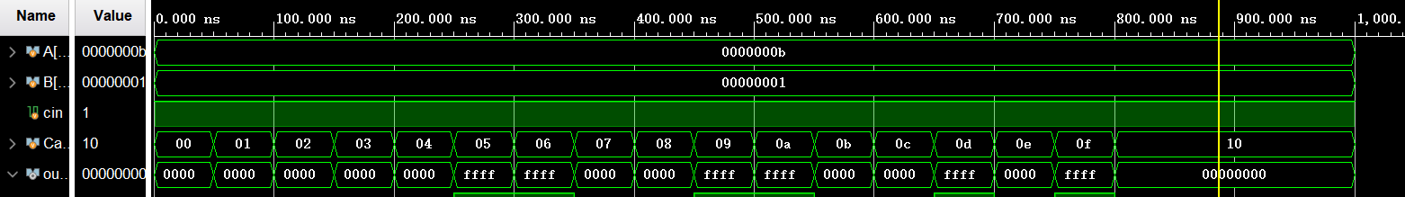
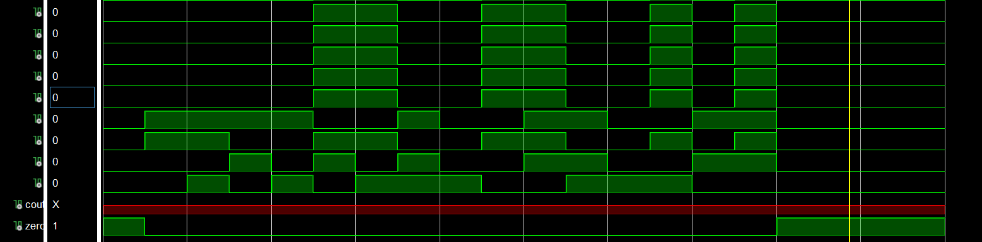
运算功能 | A(H) | B(H) | Cin | 操作码  （五位） | F(H) | Zero
F=A加B | 1011 | 1 | 1 | 00001 | 00000000000000000000000000001100 | 0
F=A加B加Cin | 1011 | 1 | 1 | 00010 | 00000000000000000000000000001101 | 0
F=A减B | 1011 | 1 | 1 | 00011 | 00000000000000000000000000001010 | 0
F=A减B减Cin | 1011 | 1 | 1 | 00100 | 00000000000000000000000000001001 | 0
F=B减A | 1011 | 1 | 1 | 00101 | 1111111111111111111111111111110110 | 0
F= B减A减Cin | 1011 | 1 | 1 | 00110 | 1111111111111111111111111111110101 | 0
F=A | 1011 | 1 | 1 | 00111 | 00000000000000000000000000001011 | 0
F=B | 1011 | 1 | 1 | 01000 | 00000000000000000000000000000001 | 0
F=/A | 1011 | 1 | 1 | 01001 | 1111111111111111111111111111110100 | 0
F=/B | 1011 | 1 | 1 | 01010 | 1111111111111111111111111111111110 | 0
F=A+B | 1011 | 1 | 1 | 01011 | 00000000000000000000000000001011 | 0
F=AB | 1011 | 1 | 1 | 01100 | 00000000000000000000000000000001 | 0
F=A⊙B | 1011 | 1 | 1 | 01101 | 1111111111111111111111111111110101 | 0
F=A⊕B | 1011 | 1 | 1 | 01110 | 00000000000000000000000000001010 | 0
F=/(AB) | 1011 | 1 | 1 | 01111 | 1111111111111111111111111111111110 | 0
F=0 | 1011 | 1 | 1 | 10000 | 00000000000000000000000000000000 | 1

实验结果分析：
F=A加B： 将A和B相加，结果存储在F中。
F=A加B加Cin： 将A、B和进位Cin相加，结果存储在F中。
F=A减B： 将B从A中减去，结果存储在F中。
F=A减B减Cin： 将B和借位Cin从A中减去，结果存储在F中。
F=B减A： 将A从B中减去，结果存储在F中。
F=B减A减Cin： 将A和借位Cin从B中减去，结果存储在F中。
F=A： 将A的值存储在F中。
F=B： 将B的值存储在F中。
F=/A： 将A取反的值存储在F中。
F=/B： 将B取反的值存储在F中。
F=A+B： 将A和B相加，结果存储在F中。
F=AB： 将A和B相与，结果存储在F中。
F=A⊙B： 将A和B进行异或运算，结果存储在F中。
F=A⊕B： 将A和B进行异或运算，结果存储在F中。
F=/(AB)： 将A和B进行与非运算（取反的与运算），结果存储在F中。
F=0： 将零存储在F中。
Zero标志位： 在每个操作的结果中，Zero标志位表示了操作结果是否为零。如果结果为零，则Zero标志位为1，否则为0。
以上的功能均已完成并能得到正确的结果。

六、实验总结
通过实验，我们成功设计并实现了一个多功能的ALU，它可以执行加法、减法、逻辑运算等多种操作。我们对ALU的各个部分进行了适当的模块化设计，使得整体结构清晰且易于理解。通过合理的控制逻辑，ALU能够根据操作码选择正确的操作，并输出相应的结果。

实验三 存储器与寄存器堆
预习成绩 | 实验成绩 | 报告成绩 | 总成绩 | 教师签字

一、实验目的

- 熟悉并掌握 MIPS 计算机中寄存器堆的原理和设计方法
- 理解源操作数/目的操作数的概念
- 理解 RAM 读取、写入数据的过程
- 掌握调用 xilinx 库 IP 实例化 RAM 的设计方法

二、实验预习
1．画出寄存器堆的结构框图，标出输入输出端口。
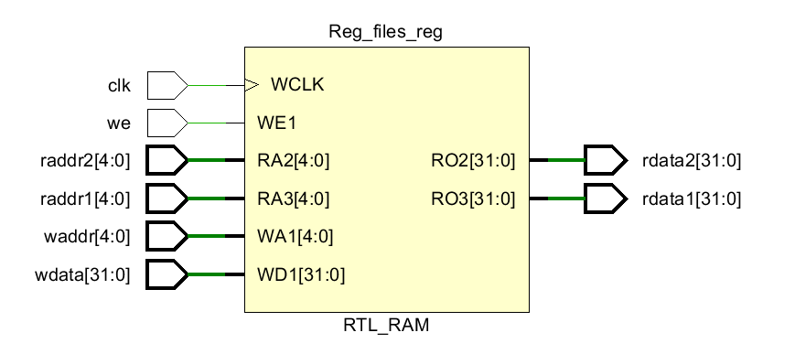
名称 | 宽度 | 方向 | 描述
clk | 1 | IN | 时钟信号
raddr1 | 5 | IN | 寄存器堆读地址1
rdata1 | 32 | OUT | 寄存器堆读返回数据1
raddr2 | 5 | IN | 寄存器堆读地址2
rdata2 | 32 | OUT | 寄存器堆读返回数据2
we | 1 | IN | 寄存器堆写使能
waddr | 5 | IN | 寄存器堆写地址
wdata | 32 | IN | 寄存器堆写数据

2．画出存储器的结构框图，标出输入输出端口（确定存储器宽度、深度和写使能位数）
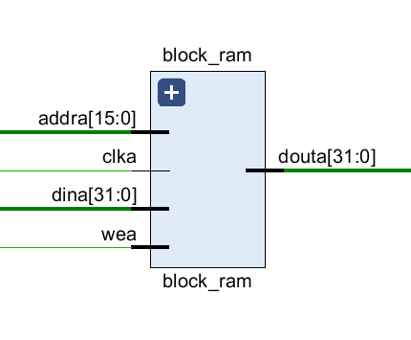
名称 | 宽度 | 方向 | 描述
clk | 1 | IN | 时钟信号
ram_wen | 1 | IN | 同步 RAM 写使能，置位时写入
ram_addr | 16 | IN | 同步 RAM 地址信号，表示读/写地址
ram_wdata | 32 | IN | 同步 RAM 写数据信号，表示写入数据
ram_rdata | 32 | OUT | 同步 RAM 读数据信号，表示读出数据

三、实验环境（实验设备、开发环境）（预习）
Vivado 2020.1

四、实验设计
写出带有详细注释的Verilog实现代码：
存储器堆模块
`timescale 1ns / 1ps
module ram_design(
input clk,//时钟信号
input [4:0] rdadr1,//寄存器堆读地址1
output [31:0] rdata1,//返回数据1
input [4:0]rdadr2,//寄存器堆读地址2
output [31:0] rdata2,//返回数据2
input we,//写使能
input [4:0]waddr,//写地址
input [31:0]wdata//写数据
);
parameter ADDR = 5 ;//地址宽度
parameter NUMB = 1<<ADDR;//寄存器个数
parameter SIZE = 32;//寄存器数据位宽

reg [SIZE-1:0] Reg_files [0:NUMB-1];//寄存器堆

integer i = 0;
initial begin//初始化寄存器
repeat(32) begin
Reg_files[i]<=0;
i=i+1;
end
end

always @(posedge clk) begin
if(we) Reg_files[waddr] <= wdata;//如果使能变化且到达时钟的上升沿
end

assign rdata1 = Reg_files[rdadr1];
assign rdata2 = Reg_files[rdadr2];
endmodule

仿真模块
`timescale 1ns / 1ps
module ram_design_db();

reg clk;
wire [4:0] datar1;
reg [31:0] read_data1;
wire [4:0] datar2;
reg [31:0] read_data2;
reg we;
reg [31:0] addrw;
reg [4:0] dataw;

ram_design ram_test(
.clk(clk),
.rdadr1(read_data1),
.rdata1(datar1),
.rdadr2(read_data2),
.rdata2(datar2),
.we(we),
.waddr(addrw),
.wdata(dataw)
);

initial begin
we = 1;
clk = 0;
read_data1 = 32'h0000001;
read_data2 = 32'h0000023;

addrw = 32'h00000001;
dataw = 5'b00001;
#200;
addrw = 32'h00000023;
dataw = 5'b11111;
#200;
end
always #30 clk = ~clk;

endmodule

RAM模块
`timescale 1ns / 1ps

module ram_top(
input clk ,
input [15:0] ram_addr ,
input [31:0] ram_wdata,
input ram_wen ,
output [31:0] ram_rdata
);

block_ram block_ram (//实例化已有的IP核
.clka (clk ),
.wea (ram_wen ),
.addra(ram_addr ),
.dina (ram_wdata ),
.douta(ram_rdata )
);

endmodule

RAM仿真模块
`timescale 1ns / 1ps

module tb_top();

reg clk;
reg ram_wen;
reg [15:0] ram_addr;
reg [31:0] ram_wdata;
wire [31:0] ram_rdata;

ram_top u_ram_top(
.clk (clk ),
.ram_wen (ram_wen ),
.ram_addr (ram_addr ),
.ram_wdata(ram_wdata ),
.ram_rdata(ram_rdata )
);

initial
begin
clk = 1'b1;
end
always #5 clk = ~clk;

initial
begin
ram_addr = 16'd0;
ram_wdata = 32'd0;
ram_wen = 1'd0;
#100;

$display("RAM Test Begin");

#10;
ram_wen = 1'b0;
ram_addr = 16'hf0;
ram_wdata = 32'hffffffff;

#10;
ram_wen = 1'b1;
ram_addr = 16'hf0;
ram_wdata = 32'h11223344;

#10;
ram_wen = 1'b0;
ram_addr = 16'hf1;

#10;
ram_wen = 1'b0;
ram_addr = 16'hf0;

#10;
ram_wen = 1'b1;
ram_wdata = 32'hff00;
ram_addr = 16'hf0;

#10;
ram_wdata = 32'hff11;
ram_addr = 16'hf1;

#10;
ram_wdata = 32'hff22;
ram_addr = 16'hf2;

#10;
ram_wdata = 32'hff33;
ram_addr = 16'hf3;

#10;
ram_wdata = 32'hff44;
ram_addr = 16'hf4;
#10;

#10;
ram_wen = 1'b0;
ram_addr = 16'hf0;
ram_wdata = 32'hffffffff;

#10;
ram_addr = 16'hf1;

#10;
ram_addr = 16'hf2;

#10;
ram_addr = 16'hf3;

#10;
ram_addr = 16'hf4;

#100;
$display("RAM Test Success");
$finish;
end

endmodule

两者联合ALU仿真模块
`timescale 1ns / 1ps

module tb_top();

reg clk;
reg ram_wen;
reg [15:0] ram_addr;
reg [31:0] ram_wdata;
wire [31:0] ram_rdata;

reg [4:0] raddr1;//寄存器堆读地址1
wire [31:0] rdata1;//返回数据1
reg [4:0] raddr2;//寄存器堆读地址2
wire [31:0] rdata2;//返回数据2
reg we;//写使能
reg [4:0]waddr;//写地址
reg [31:0]wdata;//写数据

reg Cin;
reg [4:0] Card;
wire [31:0] F;
wire Cout;
wire Zero;

ram_top u_ram_top(
.clk (clk ),
.ram_wen (ram_wen ),
.ram_addr (ram_addr ),
.ram_wdata(ram_wdata ),
.ram_rdata(ram_rdata )
);

regfiles regfile(
.clk(clk),
.raddr1(raddr1),
.rdata1(rdata1),
.raddr2(raddr2),
.rdata2(rdata2),
.we(we),
.waddr(waddr),
.wdata(wdata)
);

alu alu_test(
.A(rdata1),
.B(rdata2),
.Cin(Cin),
.Card(Card),
.F(F),
.Cout(Cout),
.Zero(Zero)
);

initial begin
clk = 1'b1;
end
always #5 clk = ~clk;

initial
begin
we = 1;
Card = 5'b00011;
Cin = 0;
raddr1 = 0;
raddr2 = 0;
ram_addr = 16'd0;
ram_wdata = 32'd0;
ram_wen = 1'd0;

$display("RAM Test Begin");

//测试RAM的使能
ram_wen = 1'b0;
ram_addr = 16'hf0;
ram_wdata = 32'hffffffff;
#20;

//取出第一个数据并存在5'b00000地址
ram_wen = 1'b1;
ram_addr = 16'h01;
ram_wdata = 32'h11223344;
#20;
wdata = ram_rdata;
waddr = 5'b00000;
we = 1;
#20;
we = 0;

//取出第二个存储器并存在5'b00001地址
ram_addr = 16'hf0;
ram_wdata = 32'h00000011;
#20;
wdata = ram_rdata;
waddr = 5'b00001;
we = 1;
#20;
we = 0;

//读出指令
raddr1 = 5'b00000;
raddr2 = 5'b00001;

//将结果写回内存
ram_wdata = F;
ram_addr = 16'hf1;
#50;

#100;
$display("RAM Test Success");
$finish;
end

endmodule

五、测试结果及实验分析
测试波形与测试结果：

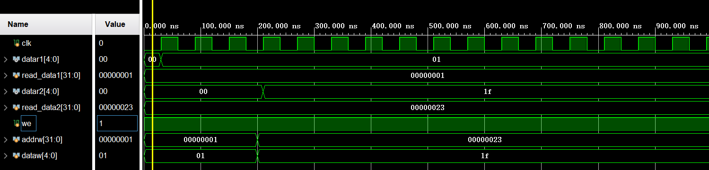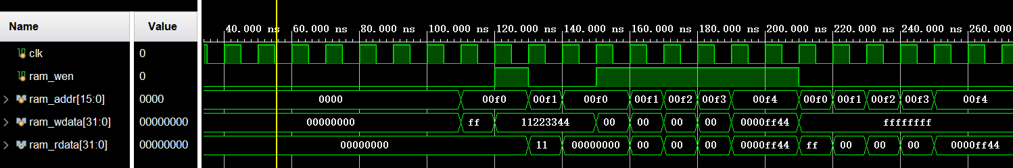
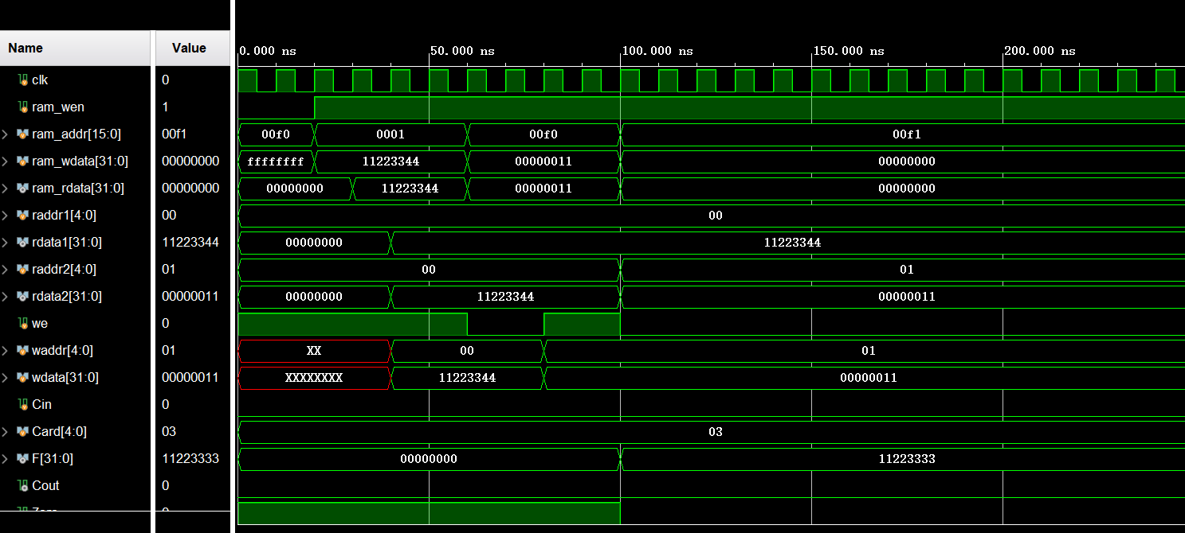

实验结果分析：
存储器堆：
通过这段仿真代码，我们成功地模拟了一个RAM设计的行为。在仿真过程中，我们进行了以下操作：
1. 在初始化阶段，将we信号设置为1，表示写入操作，read_data1和read_data2分别被赋予了初始值。
2. 使用addrw和dataw信号，分别对RAM的地址为32'h00000001和32'h00000023的位置进行写入操作。
3. 在每个写入操作后，通过等待#200的时间来模拟一定的时钟周期。
4. 通过不断翻转clk信号，模拟了时钟信号的作用。
实验结果表明，在经过一段时间的仿真后，RAM模块成功地进行了写入和读取操作。具体来说：在地址32'h00000001写入了数据5'b00001；在地址32'h00000023写入了数据5'b11111。
这些写入操作会在时钟周期内被同步，然后可以被读取出来。
RAM：
经过了#100的时间单位。
在所有测试步骤完成后，打印出 "RAM Test Success" 的消息，表示测试成功。
使用$finish终止仿真。
最后的仿真模块进行了访存和ALU协同计算的多个功能，能够实现。

六、实验总结
通过这次仿真实验，我们验证了RAM模块的基本功能。在初始化阶段，我们设置了写入操作的相关信号，并在合适的时钟周期内对RAM进行了写入操作。尽管没有直接显示的读取操作，但通过模拟时钟同步，我们可以合理地假设写入的数据能够在正确的时钟边沿被读取出来。这次实验展示了如何使用Verilog代码模拟RAM设计的行为，以及如何在仿真环境中验证写入和读取操作的正确性。

实验四 给定指令系统的处理器设计
预习成绩 | 实验成绩 | 报告成绩 | 总成绩 | 教师签字

一、实验目的

1．掌握 Vivado 集成开发环境
2．掌握Verilog语言
3．掌握FPGA编程方法及硬件调试手段
4．深刻理解处理器结构和计算机系统的整体工作原理

二、实验环境（实验设备、开发环境）
Vivado 2020.1
三、设计思想（实验预习）（如空白不够，可自行加页）
1．CPU接口信号定义，填写下表
信号名 | 位数 | 方向 | 来源/去向 | 意义
clk | 1 | 输入 | 外部时钟信号 | 时钟信号
Resetn | 1 | 输入 | 外部重置信号 | 重置信号
debug_wb_pc | 32 | 输出 | 当前执行指令的PC | Debug信号
debug_wb_rf_wen | 32 | 输出 | 当前通用寄存器的读使能信号 | Debug信号
debug_wb_rf_addr | 5 | 输出 | 当前通用寄存器的组写回的寄存器编号 | Debug信号
Debug_wb_rf_wdata | 31 | 输出 | 当前指令需要写回的数据 | Debug信号

- 给出处理器的设计方案，设计方案要求包括：
- 指令格式设计
一共十二种指令格式，采用指令形式如下：
I类型指令
操作码(6) | Rs(5) | Rd(5) | Imm(16)
R类型指令
操作码(6) | Rs(5) | Rt(5) | Rd(5) | Func(11)
J类型指令
操作码(6) | 和PC相加的偏移量（26）
具体的设计方案如下：
- 加法指令：
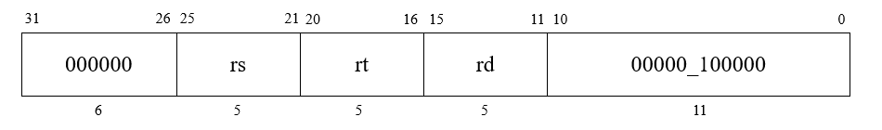
[rd] <- [rs] + [rt]
- 减法指令
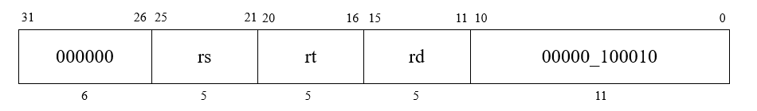
[rd] <- [rs] - [rt]
- 与运算指令
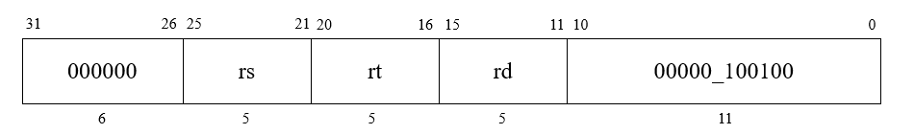
[rd] <- [rs] & [rt]
- 或运算指令
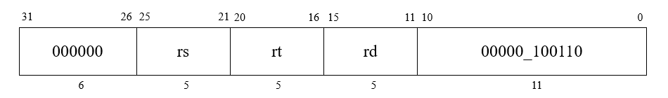
[rd] <- [rs] | [rt]
- 异或运算指令
[rd] <- [rs] ⊕ [rt]
- 小于指令
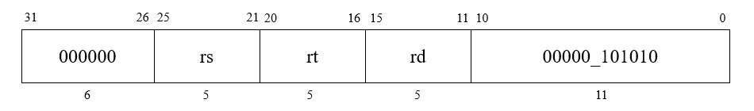
[rd] <- [rs] < [rt] ? 1 : 0
- 条件移动指令
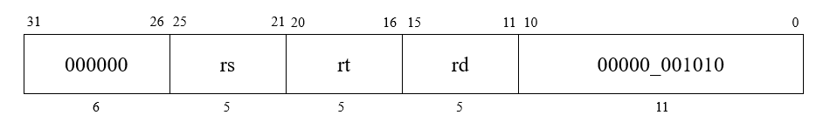
if ([rt] == 0) then [rd] <- [rs]
- 移位指令
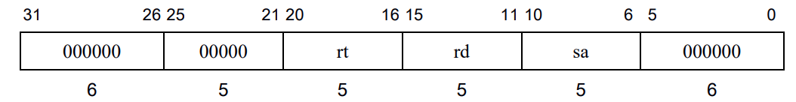
Mem[[base] + offset] <- [rt]
- 存数指令
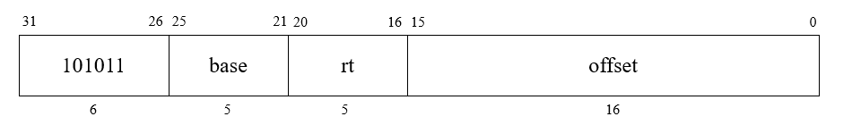
Mem[[base] + offset] <- [rt]
- 取数指令
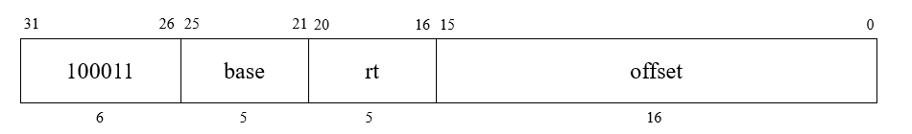
[rt] <- Mem[[base] + offset]
- 条件转移
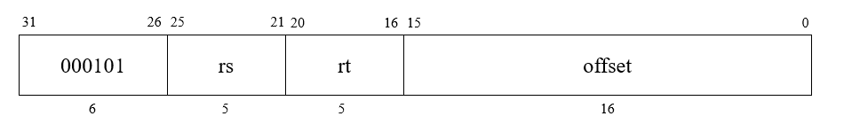
PC <- ([rs] != [rt]) ? [sign_extend(offset) << 2 + NPC] : NPC
- 无条件转移指令
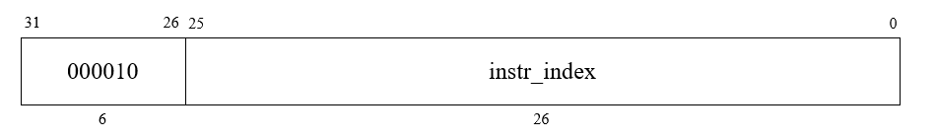
PC <- (NPC[31:28]) ## (instr_index << 2)

- 处理器结构设计框图及功能描述
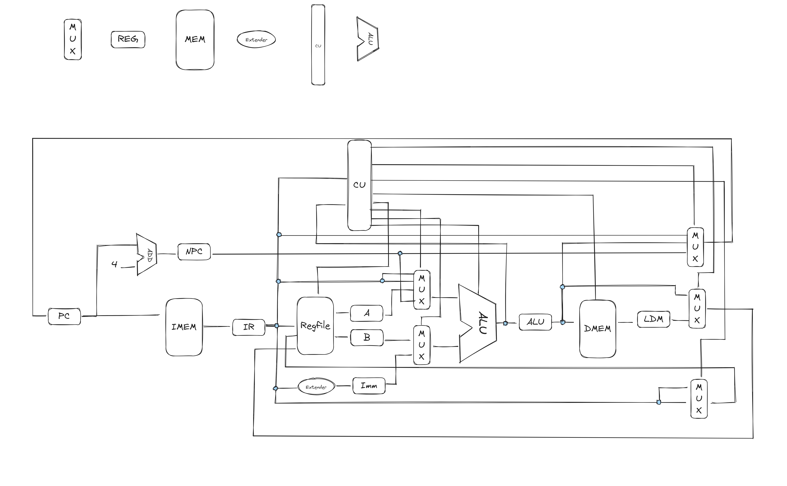
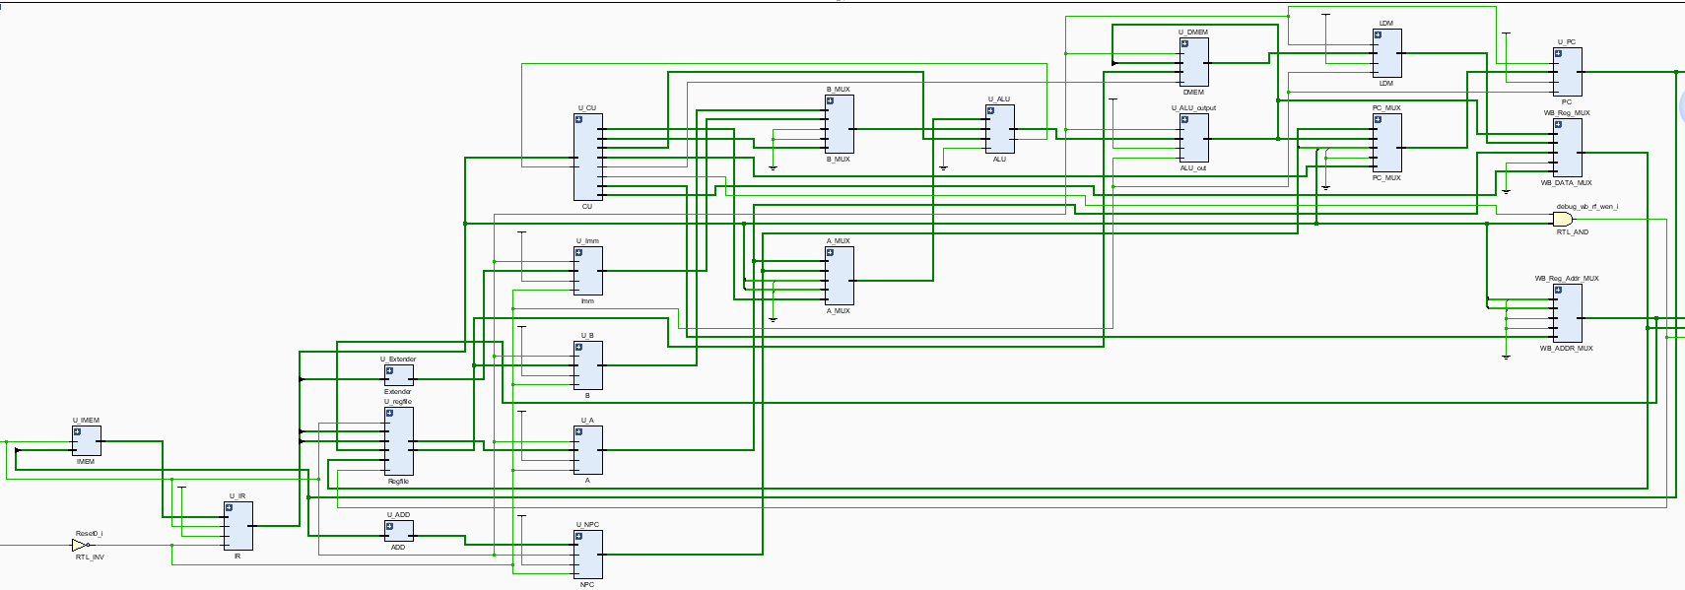
- 取指令周期(IF)
操作为：根据PC值从存储器中取出指令，并将指令送入指令寄存器IR；PC值增加4，指向顺序的下一条指令，并将下一条指令的地址放入临时寄存器NPC中。
IR←IMem[PC]
NPC←PC+4
IMEM：指令存储器，根据当前PC地址读取指令。
PC：程序计数器，生成下一条指令的PC地址。
ADD：用于计算下一条指令的PC地址。
NPC：新的PC地址存储器。
IR：指令寄存器，存储当前执行的指令。

- 指令译码/读寄存器周期（ID）
操作为：进行指令译码，读IR寄存器（指令寄存器），按照相应寄存器号读寄存器文件，并将读出结果放入两个临时寄存器A和B中。同时对IR寄存器中内容的低16位进行符号扩展，然后将符号扩展之后的32位立即值保存在临时寄存器Imm中。
A←Regs[IR6..10]
B←Regs[IR11..15]
Imm←((IR16)16##IR16..31)
Regfile：通用寄存器文件，用于读取和写入寄存器数据。
CU：控制单元，根据指令生成控制信号。
A 和 B：寄存器数据选择器，选择ALU的输入A和B。
Extender：立即数扩展器，对立即数进行符号扩展。
Imm：立即数寄存器，存储扩展后的立即数。

- 执行/有效地址计算周期(EX)
操作为：存储器访问：
ALUoutput←A+Imm
寄存器-寄存器ALU：
ALUoutput←A func B
寄存器-立即值ALU:
ALUoutput←A op Imm
分支操作：
ALUoutput←NPC+Imm
A_MUX 和 B_MUX：ALU输入选择器，选择ALU的输入A和B。
ALU：算术逻辑单元，执行指令的运算操作。

- 访存/分支操作完成周期(MEM)
操作为：访存操作：
Load： LMD←DMem[ALUoutput]
Store： DMem[ALUoutput]←B
分支操作：
if (Cond) PC←ALUoutput
else PC←NPC

DMEM：数据存储器，用于读取和写入数据。
LDM：加载数据到寄存器文件的模块。
PC_MUX：PC选择器，选择下一条指令的PC地址。

- 写回周期(WB)
操作为：寄存器-寄存器型ALU指令：
Reg[IR16..20]←ALUoutput
寄存器-立即值型ALU指令：
Reg[IR11..15]←ALUoutput
Load指令：
Reg[IR11..15]←LMD
ALU_out：ALU结果输出，用于存储器访问或数据写回。
WB_Reg_MUX：写回数据选择器，选择写回的数据来源。
WB_Reg_Addr_MUX：写回寄存器地址选择器，选择写回的寄存器地址。

- 各功能模块结构设计框图及功能描述
PC
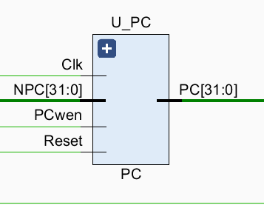
并根据NPC的输入用于存储PC的值，并作为寄存器和缓冲器

IMEM指令存储器
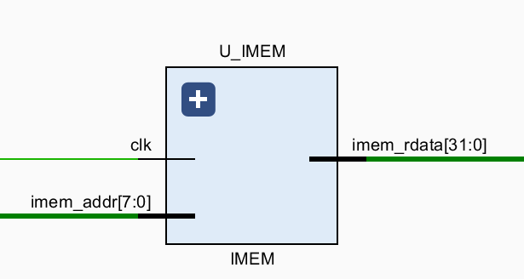
存储需要执行的指令集合，并将PC选择的指令读出

ADD模块
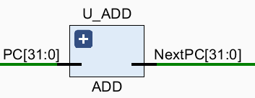
用于计算下一次选择的PC值作为NPC的输入

NPC模块
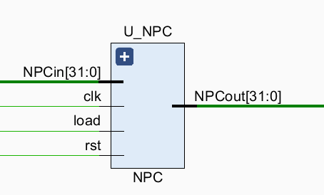
用于存储下一次使用的PC并作为PC选择器的输入

IR模块
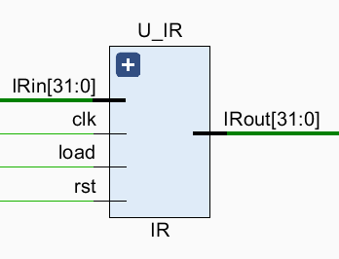
用于存储从指令数据集中读出来的当前需要的指令，作为Regfile和CU的输入。

Regfile模块
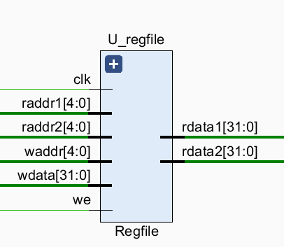
用于进行存储器堆的读写，输出作为运算器ALU的输入

CU模块
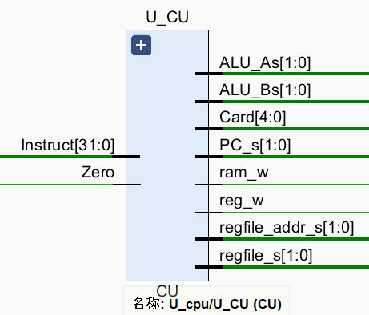
控制器模块，根据输入的指令控制进行相应的操作，同时控制着A寄存器的数据选择，B寄存器的数据选择，ALU的功能，PC的数值选择，数据存储器的写，寄存器堆的写，写回时寄存器的地址和对应值。

符号位扩展模块（Extender）
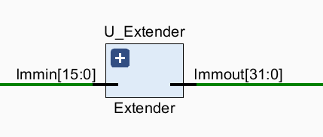
将立即数从16位转变为31位。进行符号位的扩展。

A、B、Imm寄存器模块
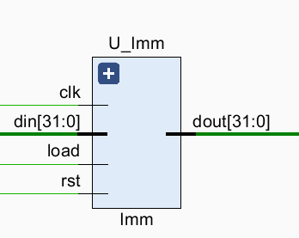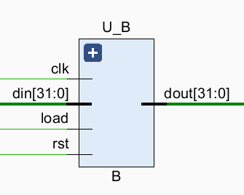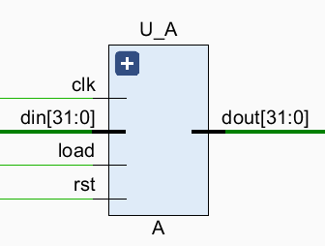
作为ALU的输入，通过选择器来执行数据选择。

A、B输入选择器
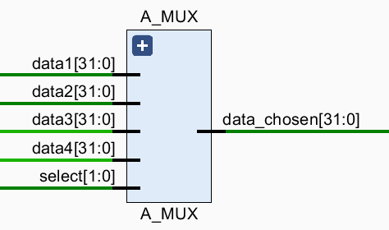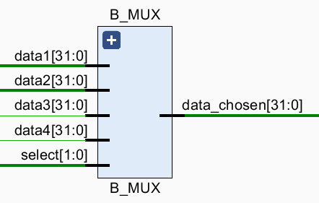
选择器的内容分别是：
A选择器：
Data1: A寄存器内部的值
Data2: NPC的值
Data3: IR指令中的base值
Data4: IR指令中的sa端的值
B选择器：
Data1: B寄存器内部的值
Data2:立即数的值

ALU模块
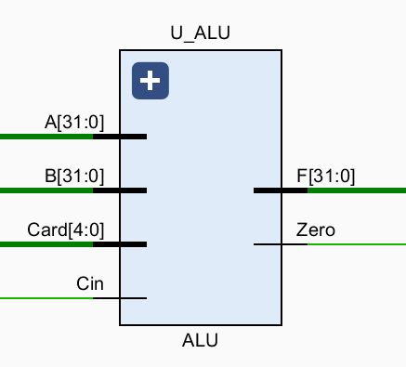
ALU进行计算，Card代表执行的方法类型，最后输出为0端和结果

ALU_output模块
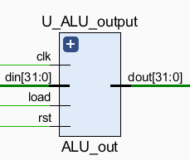
用作数据缓冲器，来作为存储器储存ALU计算后的结果

DMEM数据存储器
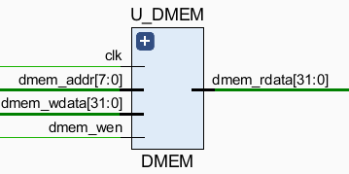
用数据存储器来储存数据，可以进行读和写操作

LDM数据缓冲器
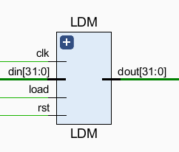
用于储存从数据存储器中读出的数据

写回寄存器地址选择器
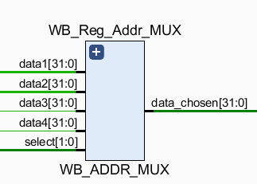
确定写回的目的寄存器的地址

写回寄存器数据选择器
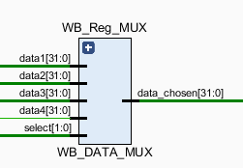
确定写回寄存器的数据

PC选择器
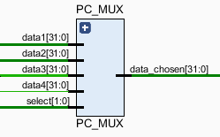
用于确定可能的PC值
- 各模块输入输出接口信号定义（以表格形式给出，表格内容包括信号名称、位数、方向、来源/去向和信号意义）
模块名称及功能：PC
程序计数器（Program Counter，简称PC）是计算机中一个关键的寄存器，它具有以下主要功能：
总之，程序计数器是计算机中的一个关键寄存器，用于管理和控制指令的执行顺序，确保计算机能够按照预期的方式执行程序。
信号名 | 位数 | 方向 | 来源/去向 | 意义
Reset | 1 | 输入 | reset | 初始化PC
Clk | 1 | 输入 | clk | 提供时钟节拍
PCwen | 32 | 输入 | CU | PCwen=1的时候能够将PC更改为输入的跳转地址
PC | 32 | 输出 | IMEM | 用于指令寻址，程序计数

模块名称及功能：IMEM指令存储器
存储需要执行的指令集合，并将PC选择的指令读出
信号名 | 位数 | 方向 | 来源/去向 | 意义
Clk | 1 | 输入 | clk | 时钟信号
Imem_addr | 8 | 输入 | PC | 用于确定指令地址
Imem_rdata | 32 | 输出 | IR | 用于输出对应指令

模块名称及功能：ADD模块
用于计算下一次选择的PC值作为NPC的输入
信号名 | 位数 | 方向 | 来源/去向 | 意义
PC | 32 | 输入 | PC | 输入PC
NextPC | 32 | 输出 | NPC | 输出NPC

模块名称及功能：NPC模块
用于存储下一次使用的PC并作为PC选择器的输入
信号名 | 位数 | 方向 | 来源/去向 | 意义
Clk | 1 | 输入 | Clk | 时钟信号
Rst | 1 | 输入 | reset | 重置信号
NPCin | 32 | 输入 | ADD | NPC输入
Load | 1 | 输入 | 1 | 加载使能
NPCout | 32 | 输出 | PC_MUX | NPC输出

模块名称及功能：IR模块
用于存储从指令数据集中读出来的当前需要的指令，作为Regfile和CU的输入。
信号名 | 位数 | 方向 | 来源/去向 | 意义
Clk | 1 | 输入 | Clk | 时钟信号
Rst | 1 | 输入 | Reset | 重置信号
IRin | 32 | 输入 | IMEM | IR输入
load | 1 | 输入 | 1 | 载入使能
IRout | 32 | 输出 | CU/Regfile/Extender  /A_MUX  /WB_Reg_Addr_MUX  /PC_MUX | IR输出

模块名称及功能：Regfile模块
用于进行存储器堆的读写，输出作为运算器ALU的输入

信号名 | 位数 | 方向 | 来源/去向 | 意义
Clk | 1 | 输入 | clk | 时钟信号
Raddr1 | 5 | 输入 | IR | A寄存器的地址
Rdata1 | 32 | 输出 | reg_a_out | A寄存器的数据
Raddr2 | 5 | 输入 | IR | B寄存器的地址
Rdata2 | 32 | 输出 | reg_b_out | B寄存器的数据
We | 1 | 输入 | CU | 写使能
Waddr | 5 | 输入 | WB_Reg_Addr_MUX | 待写入的寄存器的地址
Wdata | 32 | 输入 | WB_Reg_ MUX | 写入的数据

模块名称及功能：CU模块
控制器模块，根据输入的指令控制进行相应的操作，同时控制着A寄存器的数据选择，B寄存器的数据选择，ALU的功能，PC的数值选择，数据存储器的写，寄存器堆的写，写回时寄存器的地址和对应值。

信号名 | 位数 | 方向 | 来源/去向 | 意义
Instruct | 32 | 输入 | IR | 指令输入
Zero | 0 | 输入 | ALU | 表示0
ALU_As | 2 | 输出 | A_MUX | 用于选择A的输入
ALU_Bs | 2 | 输出 | B_MUX | 用于选择B的输入
Card | 5 | 输出 | ALU | 用于选择ALU的操作
PC_s | 2 | 输出 | PC_MUX | 用于选择PC的更新方式
Ram_w | 1 | 输出 | DMEM | 控制数据存储器的写
Reg_w | 1 | 输出 | Regfile | 控制存储器堆的写
Regfile_addr_s | 2 | 输出 | Regfile | 控制存储器堆的输入寄存器地址
Regfile_s | 2 | 输出 | Regfile | 控制输入的数据来源

模块名称及功能：符号位扩展模块（Extender）
将立即数从16位转变为31位。进行符号位的扩展。
信号名 | 位数 | 方向 | 来源/去向 | 意义
Immin | 16 | 输入 | IR | 输入的指令中的立即数片段
Immout | 32 | 输出 | Imm | 输出的进行符号扩展的立即数

模块名称及功能：A、B、Imm寄存器模块
作为ALU的输入，通过选择器来执行数据选择。
信号名 | 位数 | 方向 | 来源/去向 | 意义
Clk | 1 | 输入 | Clk | 时钟信号
Din | 32 | 输入 | Regfile/Extender | 数据输入
Load | 1 | 输入 | 1 | 载入使能
Rst | 1 | 输入 | Reset | 重置
Dout | 32 | 输出 | A_MUX/B_MUX | 数据的输出

模块名称及功能：A、B输入选择器
选择器的内容分别是：
A选择器：
Data1: A寄存器内部的值
Data2: NPC的值
Data3: IR指令中的base值
Data4: IR指令中的sa端的值
B选择器：
Data1: B寄存器内部的值
Data2:立即数的值

信号名 | 位数 | 方向 | 来源/去向 | 意义
Data1 | 32 | 输入 | A/B | 数据输入
Data2 | 32 | 输入 | NPC/Imm | 数据输入
Data3 | 32 | 输入 | IR/0 | 数据输入
Data4 | 32 | 输入 | IR/0 | 数据输入
Select | 2 | 输入 | CU | 数据选择
Data_chosen | 32 | 输出 | ALU | 数据输出

模块名称及功能：ALU模块
ALU进行计算，Card代表执行的方法类型，最后输出为0端和结果

信号名 | 位数 | 方向 | 来源/去向 | 意义
A | 32 | 输入 | A_MUX | A输入
B | 32 | 输入 | B_MUX | B输入
Cin | 1 | 输入 | 0 | 进位
Card | 5 | 输入 | CU | 操作选择
F | 32 | 输出 | ALU_output | 计算结果
Zero | 1 | 输出 | CU | 为0标识
Cout | 1 | 输出 | none | 输出

模块名称及功能：ALU_output模块
用作数据缓冲器，来作为存储器储存ALU计算后的结果

信号名 | 位数 | 方向 | 来源/去向 | 意义
Clk | 1 | 输入 | Clk | 时钟信号
Din | 32 | 输入 | ALU | 数据输入
Load | 1 | 输入 | 1 | 载入使能
Rst | 1 | 输入 | Reset | 重置
Dout | 32 | 输出 | PC_MUX  /WB_Reg_MUX | 数据的输出

模块名称及功能：DMEM数据存储器
用数据存储器来储存数据，可以进行读和写操作

信号名 | 位数 | 方向 | 来源/去向 | 意义
Clk | 1 | 输入 | Clk | 时钟信号
Dmem_addr | 8 | 输入 | ALU_output | 输入的待读地址
Dmem_wdata | 32 | 输入 | B_MUX | 写数据
Dmem_wem | 1 | 输入 | CU | 写使能
Dmem_rdata | 32 | 输出 | LDM | 读出的数据

模块名称及功能：LDM数据缓冲器
用于储存从数据存储器中读出的数据

信号名 | 位数 | 方向 | 来源/去向 | 意义
Clk | 1 | 输入 | Clk | 时钟信号
Din | 32 | 输入 | DEME | 数据输入
Load | 1 | 输入 | 1 | 载入使能
Rst | 1 | 输入 | Reset | 重置
Dout | 32 | 输出 | WB_Reg_MUX | 数据的输出
模块名称及功能：写回寄存器地址选择器
确定写回的目的寄存器的地址

信号名 | 位数 | 方向 | 来源/去向 | 意义
Data1 | 32 | 输入 | IR | 数据输入
Data2 | 32 | 输入 | IR | 数据输入
Data3 | 32 | 输入 | 0 | 数据输入
Data4 | 32 | 输入 | 0 | 数据输入
Select | 2 | 输入 | CU | 数据选择
Data_chosen | 32 | 输出 | Regfile | 数据输出
模块名称及功能：写回寄存器数据选择器
确定写回寄存器的数据

信号名 | 位数 | 方向 | 来源/去向 | 意义
Data1 | 32 | 输入 | ALU_output | 数据输入
Data2 | 32 | 输入 | LDM | 数据输入
Data3 | 32 | 输入 | A | 数据输入
Data4 | 32 | 输入 | 0 | 数据输入
Select | 2 | 输入 | CU | 数据选择
Data_chosen | 32 | 输出 | Regfile | 数据输出
模块名称及功能：PC选择器
用于确定可能的PC值
信号名 | 位数 | 方向 | 来源/去向 | 意义
Data1 | 32 | 输入 | NPC | 数据输入
Data2 | 32 | 输入 | ALU_output | 数据输入
Data3 | 32 | 输入 | NPC+IR | 数据输入
Data4 | 32 | 输入 | 0 | 数据输入
Select | 2 | 输入 | CU | 数据选择
Data_chosen | 32 | 输出 | PC | 数据输出

四、实验设计及测试（如空白不够，可自行加页）
用Verilog语言实现处理器设计
要求采用结构化设计方法，用Verilog语言实现处理器的设计。设计包括：
- 各模块的详细设计（包括各模块功能详述，设计方法，Verilog语言实现等）
PC模块
`timescale 1ns / 1ps

module PC(
input wire Reset,
input wire Clk,
input wire PCwen,
input wire [31:0] NPC,
output wire [31:0] PC
);

reg [31:0] Register;

always @(posedge Clk or posedge Reset) begin//当出现了时钟信号或者重置信号或者PC信号的时候相应
//当Reset信号为1的时候，将PC重置
if (Reset) Register <= 32'h00000000;
else if (PCwen) Register <= NPC;
end

assign PC = Register;

endmodule

ADD模块
`timescale 1ns / 1ps
module ADD(
input [31:0] PC,
output [31:0] NextPC
);

assign NextPC = PC + 32'h00000004;

endmodule

ALU模块
`timescale 1ns / 1ps
`define ADD 5'b00001
// 加
`define ADDI 5'b00010
// 加进位
`define SUB 5'b00011
// 减
`define SUBI 5'b00100
//减进位
`define RSUB 5'b00101
//反减
`define RSUBI 5'b00110
//反减再减进位
`define GA 5'b00111
//赋值为A
`define GB 5'b01000
//赋值为B
`define NEGA 5'b01001
//A取反
`define NEGB 5'b01010
//B取反
`define OR 5'b01011
//或
`define AND 5'b01100
//与
`define XNOR 5'b01101
//同或
`define XOR 5'b01110
//异或
`define NAND 5'b01111
//与取反
`define ZERO 5'b10000
//置零
`define SLT 5'b10001
//小于
`define SLL 5'b10010
//左移
`define PC 5'b10011
//更新PC

//定义十六种操作

module ALU (
input [31:0] A ,
input [31:0] B ,
input Cin ,
input [4:0] Card,
output [31:0] F ,
output Cout,
output Zero
);
wire [32:0] Final;
wire [31:0] add_result;
wire [31:0] addi_result;
wire [31:0] sub_result;
wire [31:0] subi_result;
wire [31:0] rsub_result;
wire [31:0] rsubi_result;
wire [31:0] ga_result;
wire [31:0] gb_result;
wire [31:0] nega_result;
wire [31:0] negb_result;
wire [31:0] or_result;
wire [31:0] and_result;
wire [31:0] xnor_result;
wire [31:0] xor_result;
wire [31:0] nand_result;
wire [31:0] zero_result;
wire [31:0] slt_result;
wire [31:0] sll_result;
wire [31:0] pc_result;

// 定义运算
assign add_result = A + B;
assign addi_result = A + B + Cin;
assign sub_result = A - B;
assign subi_result = A - B - Cin;
assign rsub_result = B - A;
assign rsubi_result = B - A - Cin;
assign ga_result = A;
assign gb_result = B;

// 定义逻辑计算
assign nega_result = ~A;
assign negb_result = ~B;
assign or_result = A | B;
assign and_result = A & B;
assign xnor_result = ~(A ^ B);
assign xor_result = A ^ B;
assign nand_result = ~(A & B);
assign zero_result = 32'b0;
assign slt_result = A<B ? 1:0;
assign sll_result = B << A;
assign pc_result = A + (B << 2);
//定义操作码选择
assign Final =({32{Card == `ADD}} & add_result) |
({32{Card == `ADDI}} & addi_result) |
({32{Card == `SUB}} & sub_result) |
({32{Card == `SUBI}} & subi_result) |
({32{Card == `RSUB}} & rsub_result) |
({32{Card == `RSUBI}} & rsubi_result) |
({32{Card == `GA}} & ga_result) |
({32{Card == `GB}} & gb_result) |
({32{Card == `NEGA}} & nega_result) |
({32{Card == `NEGB}} & negb_result) |
({32{Card == `OR}} & or_result) |
({32{Card == `AND}} & and_result) |
({32{Card == `XNOR}} & xnor_result) |
({32{Card == `XOR}} & xor_result) |
({32{Card == `NAND}} & nand_result) |
({32{Card == `ZERO}} & zero_result) |
({32{Card == `SLT}} & slt_result) |
({32{Card == `SLL}} & sll_result) |
({32{Card == `PC}} & pc_result);

// 定义进位和零符号位
assign Cout = Final[32];
assign F = Final[31:0];
assign Zero = (F == 32'b0);

endmodule

IMEM模块
`timescale 1ns / 1ps
`define INS_FILE_PATH "E:\\Xlinx_project\\lab_4\\lab4.data\\inst_data.txt"

module IMEM(
input clk ,//时钟信号
input [7:0] imem_addr ,//选定存储地址
output [31:0] imem_rdata//读出的指令
);
parameter ADDR = 8 ;//地址宽度
parameter NUMB = 1<<ADDR;//寄存器个数
parameter SIZE = 32;//寄存器数据位宽
wire [7:0] addr;
assign addr = (imem_addr % 4 == 0)? imem_addr>>2 : 8'b0;
reg [SIZE-1:0] IMEM [0:NUMB-1];//存储器堆

integer i = 0;
initial begin//初始化寄存器
$readmemh(`INS_FILE_PATH , IMEM);
end

assign imem_rdata = IMEM[addr];

endmodule

Extender模块
module Extender(
input wire [15:0] Immin,
output wire [31:0] Immout
);

assign Immout = (Immin[15])?{16'hffff,Immin[15:0]}:{16'h0,Immin[15:0]};

endmodule

DMEM模块
module DMEM(
input clk ,//时钟信号
input [7:0] dmem_addr ,//选定存储地址
input [31:0] dmem_wdata,//输入的数据
input dmem_wen ,//写使能
output [31:0] dmem_rdata//读出的指令
);
parameter ADDR = 8 ;//地址宽度
parameter NUMB = 1<<ADDR;//寄存器个数
parameter SIZE = 32;//寄存器数据位宽
wire [7:0] addr;

assign addr = (dmem_addr % 4 == 0)? dmem_addr >> 2 : 8'b0;
reg [SIZE-1:0] DMEM [0:NUMB-1];//存储器堆

integer i = 0;
initial begin//初始化寄存器
$readmemh(`DATA_FILE_PATH , DMEM);
end

always @(posedge clk) begin
if(dmem_wen) DMEM[addr] <= dmem_wdata;//如果写使能打开就能往里面写数据
end

assign dmem_rdata = DMEM[addr];

endmodule

MUX_4_1模块（PC_MUX/A_MUX/B_MUX/WB_Reg_Addr_MUX/WB_Reg_MUX）
module MUX_4_1(
input [31:0] data1,
input [31:0] data2,
input [31:0] data3,
input [31:0] data4,
input [1:0] select,
output wire [31:0] data_chosen
);

assign data_chosen = (select == 2'b00)? data1:
(select == 2'b01)? data2:
(select == 2'b10)? data3:
data4;
endmodule

Data_container模块（NPC/IR/A/B/Imm/ALU_output/LDM）
module Data_container(
input wire clk, // 时钟输入
input wire rst, // 复位输入
input wire [31:0] din, // 数据输入
input wire load, // 载入控制输入
output wire [31:0] dout // 数据输出
);

// 声明寄存器变量
reg [31:0] reg_data;

always @(*) begin
if (rst) begin
// 复位时，将寄存器清零
reg_data <= 4'h00000000;
end else if (load) begin
// 如果 load 信号为高，则将数据加载到寄存器
reg_data <= din;
end
// 如果需要其他控制逻辑，请在此处添加
end

// 数据输出
assign dout = reg_data;

endmodule

Regfile模块
module Regfile(
input clk,//时钟信号
input [4:0] raddr1,//寄存器堆读地址1
output [31:0] rdata1,//返回数据1
input [4:0] raddr2,//寄存器堆读地址2
output [31:0] rdata2,//返回数据2
input we,//写使能
input [4:0]waddr,//写地址
input [31:0]wdata//写数据
);
parameter ADDR = 5 ;//地址宽度
parameter NUMB = 1<<ADDR;//寄存器个数
parameter SIZE = 32;//寄存器数据位宽

reg [SIZE-1:0] Reg_files [0:NUMB-1];//寄存器堆

integer i = 0;
initial begin//初始化寄存器
repeat(32) begin
Reg_files[i]<=0;
i=i+1;
end
end

always @(posedge clk) begin
if(we) Reg_files[waddr] <= wdata;//如果使能变化且到达时钟的上升沿
end

assign rdata1 = Reg_files[raddr1];
assign rdata2 = Reg_files[raddr2];
endmodule

CU模块
`timescale 1ns / 1ps
`define ADD 5'b00001
// 加
`define ADDI 5'b00010
// 加进位
`define SUB 5'b00011
// 减
`define SUBI 5'b00100
//减进位
`define RSUB 5'b00101
//反减
`define RSUBI 5'b00110
//反减再减进位
`define GA 5'b00111
//赋值为A
`define GB 5'b01000
//赋值为B
`define NEGA 5'b01001
//A取反
`define NEGB 5'b01010
//B取反
`define OR 5'b01011
//或
`define AND 5'b01100
//与
`define XNOR 5'b01101
//同或
`define XOR 5'b01110
//异或
`define NAND 5'b01111
//与取反
`define ZERO 5'b10000
//置零
`define SLT 5'b10001
//小于
`define SLL 5'b10010
//左移
`define PC 5'b10011
//更新PC
module CU(
input [31:0] Instruct, // 输入指令
input Zero, // 零标志位

output reg ram_w, // 存储器写使能
output reg reg_w, // 寄存器写使能
output reg [4:0] Card, // ALU功能码
output reg [1:0] PC_s, // PC数据来源选择
output reg [1:0] regfile_s, // 寄存器文件数据来源选择
output reg [1:0] regfile_addr_s, // 寄存器文件地址来源选择
output reg [1:0] ALU_As, // ALU输入A来源选择
output reg [1:0] ALU_Bs // ALU输入B来源选择
);

reg [5:0] Op;
reg [5:0] Func;

always @(*) begin
Func <= Instruct[31:26];
Op <= Instruct[5:0];
case (Func)
6'b000000: begin
case (Op)
6'b100000: begin // 加法操作
ram_w <= 0; // 存储器写禁用
reg_w <= 1; // 寄存器写使能
Card <= `ADD; // ALU功能码为加法
PC_s <= 0; // PC数据来源：NPC
regfile_s <= 0; // 寄存器文件数据来源：ALU
regfile_addr_s <= 0; // 寄存器文件地址来源：目标寄存器（rd）
ALU_As <= 0; // ALU输入A来源：寄存器A
ALU_Bs <= 0; // ALU输入B来源：寄存器B
end
6'b100010: begin // 减法操作
ram_w <= 0;
reg_w <= 1;
Card <= `SUB; // ALU功能码为减法
PC_s <= 0;
regfile_s <= 0;
regfile_addr_s <= 0;
ALU_As <= 0;
ALU_Bs <= 0;
end
6'b100100: begin // 与操作
ram_w <= 0;
reg_w <= 1;
Card <= `AND;
PC_s <= 0;
regfile_s <= 0;
regfile_addr_s <= 0;
ALU_As <= 0;
ALU_Bs <= 0;
end
6'b100101: begin // 或操作
ram_w <= 0;
reg_w <= 1;
Card <= `OR;
PC_s <= 0;
regfile_s <= 0;
regfile_addr_s <= 0;
ALU_As <= 0;
ALU_Bs <= 0;
end
6'b100110: begin // 异或操作
ram_w <= 0;
reg_w <= 1;
Card <= `XOR;
PC_s <= 0;
regfile_s <= 0;
regfile_addr_s <= 0;
ALU_As <= 0;
ALU_Bs <= 0;
end
6'b101010: begin // SLT操作（设置小于）
ram_w <= 0;
reg_w <= 1;
Card <= `SLT;
PC_s <= 0;
regfile_s <= 0;
regfile_addr_s <= 0;
ALU_As <= 0;
ALU_Bs <= 0;
end
6'b001010: begin // MOVZ操作（如果为零则移动）
ram_w <= 0;
reg_w <= Zero; // 如果零标志位为1，则寄存器写使能
Card <= `GB;
PC_s <= 0;
regfile_s <= 2; // 寄存器文件数据来源：寄存器A
regfile_addr_s <= 0;
ALU_As <= 0;
ALU_Bs <= 0;
end
6'b000000: begin // SLL操作（逻辑左移）
ram_w <= 0;
reg_w <= 1;
Card <= `SLL;
PC_s <= 0;
regfile_s <= 0;
regfile_addr_s <= 0;
ALU_As <= 3; // ALU输入A来源：指令中的位移量（sa）
ALU_Bs <= 0; // ALU输入B来源：寄存器B
end
default: begin
ram_w <= 0; // 默认值
reg_w <= 0;
Card <= 0;
PC_s <= 0;
regfile_s <= 0;
regfile_addr_s <= 0;
ALU_As <= 0;
ALU_Bs <= 0;
end
endcase
end
6'b101011: begin // SW操作（存储字）
ram_w <= 1; // 存储器写使能
reg_w <= 0;
Card <= `ADD; // ALU功能码用于地址计算
PC_s <= 0;
regfile_s <= 0;
regfile_addr_s <= 1; // 地址来源：寄存器rt
ALU_As <= 2; // ALU输入A来源：指令中的base部分
ALU_Bs <= 1; // ALU输入B来源：寄存器Imm
end
6'b100011: begin // LW操作（加载字）
ram_w <= 0;
reg_w <= 1;
Card <= `ADD; // ALU功能码用于地址计算
PC_s <= 0;
regfile_s <= 1; // 寄存器文件数据来源：寄存器LMD
regfile_addr_s <= 1; // 地址来源：寄存器rt
ALU_As <= 2; // ALU输入A来源：指令中的base部分
ALU_Bs <= 1; // ALU输入B来源：寄存器Imm
end
6'b000101: begin // BNE操作（如果不相等则分支）
ram_w <= 0;
reg_w <= 0;
Card <= `PC; // ALU功能码用于分支地址计算
if(Instruct[25:21]!=Instruct[20:16]) PC_s <= 1; // PC数据来源：不相等跳转
else PC_s <= 0;
regfile_s <= 0;
regfile_addr_s <= 0;
ALU_As <= 1; // ALU输入A来源：寄存器NPC
ALU_Bs <= 1; // ALU输入B来源：寄存器Imm
end
6'b000010: begin // J操作（跳转）
ram_w <= 0;
reg_w <= 0;
Card <= 5'b00000;
PC_s <= 2; // PC数据来源：无条件跳转
regfile_s <= 0;
regfile_addr_s <= 0;
ALU_As <= 2;
ALU_Bs <= 2;
end
default: begin
ram_w <= 0; // 默认值
reg_w <= 5'b00000;
Card <= 0;
PC_s <= 0;
regfile_s <= 0;
regfile_addr_s <= 0;
ALU_As <= 0;
ALU_Bs <= 0;
end
endcase
end
endmodule

- 系统的详细设计（包括系统功能详述，设计方法，Verilog语言实现等）
IF (Instruction Fetch) 模块:
IMEM模块用于指令存储器的读取，将PC地址传递给存储器，读取当前指令到IRin。
PC模块用于管理程序计数器，包括在时钟上升沿时选择下一条指令的地址，以及处理复位信号。
ADD模块用于计算下一条指令的地址，将当前PC地址传递给PC模块。
NPC模块用于存储下一条指令的地址。
IR模块用于指令寄存器的加载，将当前指令传递给IRout。
ID (Instruction Decode) 模块:
Regfile模块用于管理寄存器堆的读和写操作，根据指令选择寄存器读取和写入。
CU模块用于控制单元，解析指令并生成相应的控制信号，例如ALU操作码、写寄存器使能等。
A和B模块用于选择和加载寄存器A和B的数据。
Extender模块用于符号扩展立即数。
Imm模块用于加载立即数。
EX (Execution) 模块:
A_MUX和B_MUX模块用于选择ALU的输入数据，可以选择寄存器数据、NPC、基址或立即数。
ALU模块执行ALU操作，并生成结果和零标志。
MEM (Memory) 模块:
ALU_out模块用于加载ALU的结果。
PC_MUX模块用于选择下一个PC地址，可以选择NPC、ALU结果或分支指令的目标地址。
WB_Reg_MUX模块用于选择写回数据，可以选择ALU结果、内存读取结果或寄存器A的数据。
WB_Reg_Addr_MUX模块用于选择写回寄存器的地址。
DMEM模块用于数据存储器的读写操作。
LDM模块用于加载内存数据。
其他：
debug_wb_pc、debug_wb_rf_wen、debug_wb_rf_addr、debug_wb_rf_wdata用于调试目的，输出当前执行指令的信息。
原始Verilog代码的版本：
IF (Instruction Fetch) 模块:
IMEM模块用于指令存储器的读取，将PC地址传递给存储器，读取当前指令到IRin。
verilog
IMEM U_IMEM (
.clk(clk), // 时钟信号
.imem_addr(PCout[7:0]), // 选定存储地址
.imem_rdata(IRin) // 读出的指令
);
PC模块用于管理程序计数器，包括在时钟上升沿时选择下一条指令的地址，以及处理复位信号。
verilog
PC U_PC (
.Reset(!resetn),
.Clk(clk),
.PCwen(1'b1),
.NPC(PC_chosen), // 是由选择器给出的
.PC(PCout)
);
ADD模块用于计算下一条指令的地址，将当前PC地址传递给PC模块。
verilog
ADD U_ADD (
.PC(PCout),
.NextPC(NewPC)
);
NPC模块用于存储下一条指令的地址。
verilog
NPC U_NPC (
.clk(clk), // 时钟输入
.rst(!resetn), // 复位输入
.NPCin(NewPC),
.load(1'b1), // 载入使能
.NPCout(NPC)
);
IR模块用于指令寄存器的加载，将当前指令传递给IRout。
verilog
IR U_IR (
.clk(clk), // 时钟输入
.rst(!resetn), // 复位输入
.IRin(IRin),
.load(1'b1), // 载入使能
.IRout(IRout)
);
ID (Instruction Decode) 模块:
Regfile模块用于管理寄存器堆的读和写操作，根据指令选择寄存器读取和写入。
verilog
Regfile U_regfile (
.clk(clk), // 时钟信号
.raddr1(IRout[25:21]), // 寄存器堆读地址1
.rdata1(reg_a_out), // 返回数据1
.raddr2(IRout[20:16]), // 寄存器堆读地址2
.rdata2(reg_b_out), // 返回数据2
.we(reg_w && IRout), // 写使能
.waddr(reg_addr_choose[4:0]), // 写地址
.wdata(reg_mux_out) // 写数据
);
CU模块用于控制单元，解析指令并生成相应的控制信号，例如ALU操作码、写寄存器使能等。
verilog
CU U_CU (
.Instruct(IRout), // 输入指令
.Zero(zero), // 零标志位
.ram_w(ram_w), // 存储器写使能
.reg_w(reg_w), // 寄存器写使能
.Card(Card), // ALU 功能码
.PC_s(PC_s), // PC 数据来源选择
.regfile_s(regfile_s), // 寄存器文件数据来源选择
.regfile_addr_s(regfile_addr_s), // 寄存器文件地址来源选择
.ALU_As(A_s), // ALU 输入 A 来源选择
.ALU_Bs(B_s) // ALU 输入 B 来源选择
);
A和B模块用于选择和加载寄存器A和B的数据。
verilog
A U_A (
.clk(clk), // 时钟输入
.rst(!resetn), // 复位输入
.din(reg_a_out), // 数据输入
.load(1'b1), // 载入控制输入
.dout(A_out) // 数据输出
);
B U_B (
.clk(clk), // 时钟输入
.rst(!resetn), // 复位输入
.din(reg_b_out), // 数据输入
.load(1'b1), // 载入控制输入
.dout(B_out) // 数据输出
);
Extender模块用于符号扩展立即数。
verilog
Extender U_Extender (
.Immin(IRout[15:0]),
.Immout(Imm)
);
Imm模块用于加载立即数。
verilog
Imm U_Imm (
.clk(clk), // 时钟输入
.rst(!resetn), // 复位输入
.din(Imm), // 数据输入
.load(1'b1), // 载入控制输入
.dout(Imm_out) // 数据输出
);
这些Verilog模块构成了IF和ID阶段的核心逻辑，负责指令的获取、寄存器堆的读写、控制信号的生成等任务。
EX (Execution) 模块:
A_MUX和B_MUX模块用于选择ALU的输入数据，可以选择寄存器数据、NPC、基址或立即数。
verilog
A_MUX A_MUX (
.A_data1(A_out), // A寄存器的输出
.A_data2(NPC), // 根据现在的PC产生的NPC值
.A_data3(A_out), // 代表base的值
.A_data4({27'b0,IRout[10:6]}), // 代表左移的偏置量sa
.A_select(A_s),
.A_data_chosen(ALU_A_in)
);
B_MUX B_MUX (
.B_data1(B_out), // B寄存器的输出
.B_data2(Imm_out), // 立即数扩展符号位之后的输出
.B_data3(32'b0),
.B_data4(32'b0),
.B_select(B_s),
.B_data_chosen(ALU_B_in)
);
ALU U_ALU (
.A(ALU_A_in),
.B(ALU_B_in),
.Cin(1'b0),
.Card(Card),
.F(alu_out),
.Cout(cout),
.Zero(zero)
);
这些模块构成了EX阶段的核心逻辑，负责执行ALU操作、选择ALU输入数据等任务。
MEM (Memory) 模块:
ALU_out模块用于加载ALU的结果。
verilog
ALU_out U_ALU_output (
.clk(clk), // 时钟输入
.rst(!resetn), // 复位输入
.din(alu_out), // 数据输入
.load(1'b1), // 载入控制输入
.dout(result) // 数据输出
);
PC_MUX模块用于选择下一个PC地址，可以选择NPC、ALU结果或分支指令的目标地址。
verilog
PC_MUX PC_MUX (
.data1(NPC),
.data2(result),
.data3({NPC[31:28],IRout[25:0],2'b0}),
.data4(32'b0),
.select(PC_s),
.data_chosen(PC_chosen)
);
WB_Reg_MUX模块用于选择写回数据，可以选择ALU结果、内存读取结果或寄存器A的数据。
verilog
WB_DATA_MUX WB_Reg_MUX (
.data1(result),
.data2(ldm_out),
.data3(A_out),
.data4(32'b0),
.select(regfile_s),
.data_chosen(reg_mux_out)
);
WB_Reg_Addr_MUX模块用于选择写回寄存器的地址。
verilog
WB_ADDR_MUX WB_Reg_Addr_MUX (
.data1({27'b0,IRout[15:11]}),
.data2({27'b0,IRout[20:16]}),
.data3(32'b0),
.data4(32'b0),
.select(regfile_addr_s),
.data_chosen(reg_addr_choose)
);
DMEM模块用于数据存储器的读写操作。
verilog
DMEM U_DMEM (
.clk(clk), // 时钟信号
.dmem_addr(result[7:0]), // 选定存储地址
.dmem_wdata(reg_b_out), // 输入的数据
.dmem_wen(ram_w), // 写使能
.dmem_rdata(ldm_in) // 读出的数据
);
LDM模块用于加载内存数据。
verilog
LDM LDM (
.clk(clk), // 时钟输入
.rst(!resetn), // 复位输入
.din(ldm_in), // 数据输入
.load(1'b1), // 载入控制输入
.dout(ldm_out) // 数据输出
);
这些模块构成了MEM阶段的核心逻辑，负责执行内存操作、选择写回数据和地址等任务。
五、测试结果及实验分析
1．各模块的功能测试（每个模块作为一个部分，包括测试方案、测试过程、测试波形、波形分析等）
寄存器模块的仿真测试：
测试过程：
初始化信号：一开始，时钟(clk)、复位(rst)和加载(load)信号都被初始化为0。
输入数据：将输入数据(din)设置为32位的32'h00001234，这是要写入数据容器模块的数据。
等待时钟周期：等待了10个时间单位，等待一些时钟周期来确保信号稳定。
复位测试：将复位信号(rst)置为1，等待了10个时间单位，然后将其恢复为0。这个步骤是为了测试模块的复位功能。
写入数据：将加载信号(load)置为1，等待了10个时间单位，然后将其恢复为0。这个步骤是为了测试模块是否可以正确地写入数据。
读取数据：将输入数据(din)重置为32位的32'h00000000，这是为了清除输入数据。然后等待了10个时间单位。
显示读取的数据：使用$display命令显示读取到的数据(dout)的值。
结束仿真：使用$finish命令结束仿真。
测试波形：
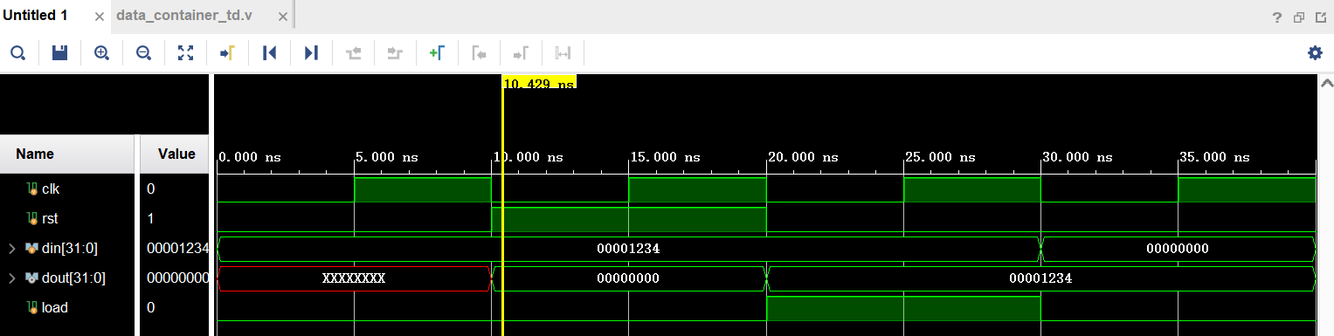
从测试波形可以看出能够正确的进行初始化和读取数值
`timescale 1ns / 1ps
`timescale 1ns / 1ps

module Data_container_td();

// 时钟和复位信号
reg clk;
reg rst;

// 数据输入和输出信号
reg [31:0] din;
wire [31:0] dout;

// 控制信号
reg load;

// Instantiate the Data_container module
Data_container dut (
.clk(clk),
.rst(rst),
.din(din),
.load(load),
.dout(dout)
);

// Clock generation
always begin
#5 clk = ~clk;
end

// Testbench stimulus
initial begin
clk = 0;
rst = 0;
load = 0;
din = 32'h00001234; // Input data for write
#10; // Wait for a few clock cycles

// Reset test
rst = 1;
#10;
rst = 0;

// Write data to the module
load = 1;
#10;
load = 0;

// Read data from the module
din = 32'h00000000; // Reset input data
#10;

// Display the read data
$display("dout = %h", dout);

$finish; // End simulation
end

endmodule

ALU模块测试：
初始化信号：一开始，时钟(clk)被初始化为0。
测试ADD操作：设置A为10，B为5，进位信号Cin为0，操作码Card为ADD，然后等待10个时间单位。之后，使用$display命令显示ADD操作的结果(F)、进位(Cout)和零标志(Zero)。
测试SUB操作：设置A为10，B为5，进位信号Cin为0，操作码Card为SUB，然后等待10个时间单位。之后，使用$display命令显示SUB操作的结果(F)、进位(Cout)和零标志(Zero)。
测试OR操作：设置A为10，B为5，进位信号Cin为0，操作码Card为OR，然后等待10个时间单位。之后，使用$display命令显示OR操作的结果(F)、进位(Cout)和零标志(Zero)。
测试AND操作：设置A为10，B为5，进位信号Cin为0，操作码Card为AND，然后等待10个时间单位。之后，使用$display命令显示AND操作的结果(F)、进位(Cout)和零标志(Zero)。
测试XOR操作：设置A为10，B为5，进位信号Cin为0，操作码Card为XOR，然后等待10个时间单位。之后，使用$display命令显示XOR操作的结果(F)、进位(Cout)和零标志(Zero)。
更多测试用例：你可以继续添加更多操作的测试用例，设置不同的输入数据和操作码，并分析结果。
结束仿真：最后，使用$finish命令结束仿真。
测试波形：
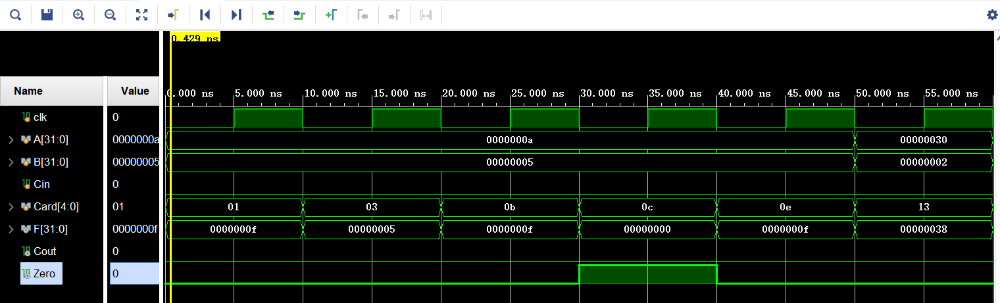
测试结果：
ALU能够在给出操作码之后正确进行操作。
`timescale 1ns / 1ps
`define ADD 5'b00001
// 加
`define ADDI 5'b00010
// 加进位
`define SUB 5'b00011
// 减
`define SUBI 5'b00100
//减进位
`define RSUB 5'b00101
//反减
`define RSUBI 5'b00110
//反减再减进位
`define GA 5'b00111
//赋值为A
`define GB 5'b01000
//赋值为B
`define NEGA 5'b01001
//A取反
`define NEGB 5'b01010
//B取反
`define OR 5'b01011
//或
`define AND 5'b01100
//与
`define XNOR 5'b01101
//同或
`define XOR 5'b01110
//异或
`define NAND 5'b01111
//与取反
`define ZERO 5'b10000
//置零
`define SLT 5'b10001
//小于
`define SLL 5'b10010
//左移
`define PC 5'b10011
//更新PC

module ALU_tb();

// 时钟信号
reg clk;

// 输入信号
reg [31:0] A;
reg [31:0] B;
reg Cin;
reg [4:0] Card;

// 输出信号
wire [31:0] F;
wire Cout;
wire Zero;

// Instantiate the ALU module
ALU dut (
.A(A),
.B(B),
.Cin(Cin),
.Card(Card),
.F(F),
.Cout(Cout),
.Zero(Zero)
);

// Clock generation
always begin
#5 clk = ~clk;
end

// Testbench stimulus
initial begin
clk = 0;

// Test ADD operation
A = 32'h0000000A;
B = 32'h00000005;
Cin = 0;
Card = `ADD;
#10;
$display("ADD: F = %h, Cout = %b, Zero = %b", F, Cout, Zero);

// Test SUB operation
A = 32'h0000000A;
B = 32'h00000005;
Cin = 0;
Card = `SUB;
#10;
$display("SUB: F = %h, Cout = %b, Zero = %b", F, Cout, Zero);

// Test OR operation
A = 32'h0000000A;
B = 32'h00000005;
Cin = 0;
Card = `OR;
#10;
$display("OR: F = %h, Cout = %b, Zero = %b", F, Cout, Zero);

// Test AND operation
A = 32'h0000000A;
B = 32'h00000005;
Cin = 0;
Card = `AND;
#10;
$display("AND: F = %h, Cout = %b, Zero = %b", F, Cout, Zero);

// Test XOR operation
A = 32'h0000000A;
B = 32'h00000005;
Cin = 0;
Card = `XOR;
#10;
$display("XOR: F = %h, Cout = %b, Zero = %b", F, Cout, Zero);

// Add more test cases for other operations here
A = 32'h00000030;
B = 32'h00000002;
Cin = 0;
Card = `PC;
#10;
$display("XOR: F = %h, Cout = %b, Zero = %b", F, Cout, Zero);
$finish; // End simulation
end

endmodule

CU模块测试：
测试过程：
初始化信号：一开始，时钟(clk)被初始化为0，Instruct被设置为32位的指令，Zero被设置为1（表示零标志为真），然后等待了10个时间单位。
显示控制信号：使用$display命令显示RAM写使能(ram_w)、寄存器写使能(reg_w)、操作码(Card)、PC选择信号(PC_s)、寄存器文件选择信号(regfile_s)、寄存器文件地址选择信号(regfile_addr_s)、ALU操作数A选择信号(ALU_As)和ALU操作数B选择信号(ALU_Bs)的值。
结束仿真：最后，使用$finish命令结束仿真。
测试波形：
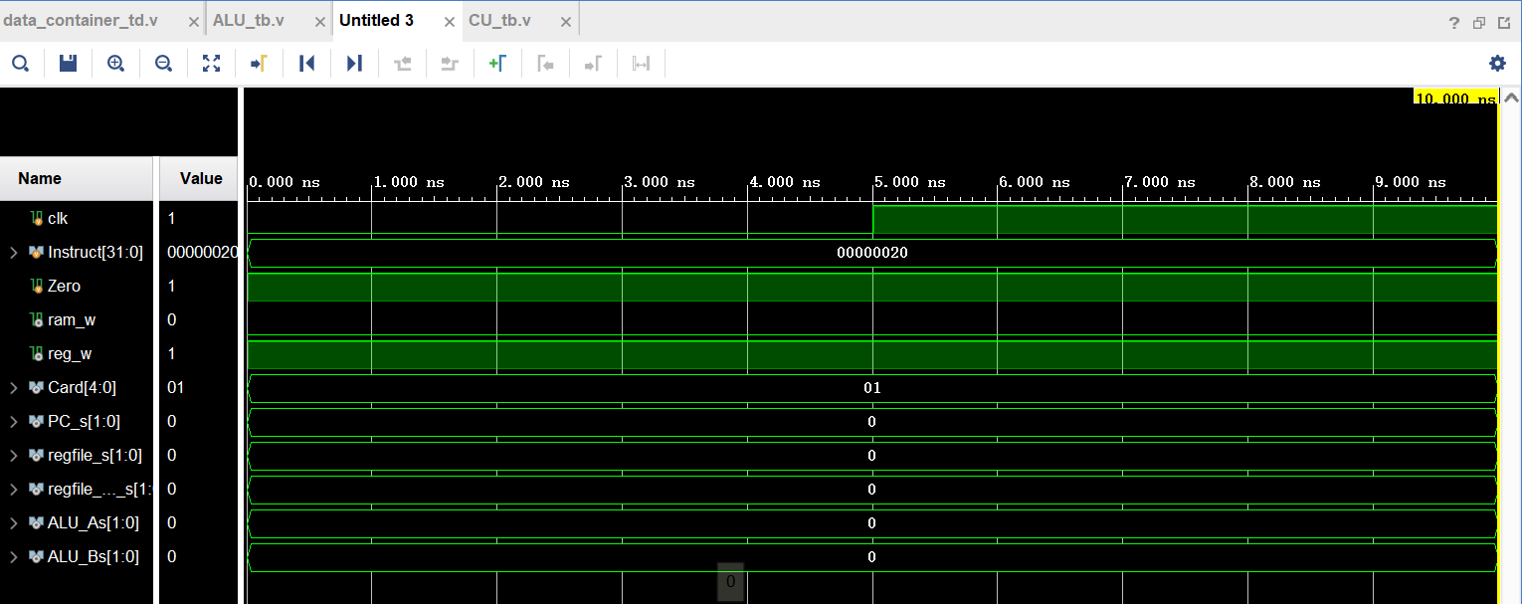
测试结果：
测试波形符合测试的结果预期，没有问题
`timescale 1ns / 1ps

module CU_tb();

// 时钟信号
reg clk;

// 输入信号
reg [31:0] Instruct;
reg Zero;

// 输出信号
wire ram_w;
wire reg_w;
wire [4:0] Card;
wire [1:0] PC_s;
wire [1:0] regfile_s;
wire [1:0] regfile_addr_s;
wire [1:0] ALU_As;
wire [1:0] ALU_Bs;

// Instantiate the CU module
CU dut (
.Instruct(Instruct),
.Zero(Zero),
.ram_w(ram_w),
.reg_w(reg_w),
.Card(Card),
.PC_s(PC_s),
.regfile_s(regfile_s),
.regfile_addr_s(regfile_addr_s),
.ALU_As(ALU_As),
.ALU_Bs(ALU_Bs)
);

// Clock generation
always begin
#5 clk = ~clk;
end

// Testbench stimulus
initial begin
clk = 0;
Instruct = 32'h00000020; // Sample instruction (e.g., ADD)
Zero = 1; // Set Zero flag
#10; // Wait for a few clock cycles

// Display the control signals
$display("ram_w = %b, reg_w = %b, Card = %b, PC_s = %b, regfile_s = %b, regfile_addr_s = %b, ALU_As = %b, ALU_Bs = %b", ram_w, reg_w, Card, PC_s, regfile_s, regfile_addr_s, ALU_As, ALU_Bs);

$finish; // End simulation
end

endmodule

数据寄存器模块：
测试过程：
初始化信号：一开始，时钟(clk)被初始化为0，reset被设置为1以复位存储器，dmem_wen被设置为0以禁用写入，dmem_addr被设置为8'h00，dmem_wdata被设置为32'h00001234`作为写入数据，然后等待了10个时间单位。
释放复位：将reset设置为0以释放存储器复位。
写入数据：将dmem_wen设置为1以启用写入，等待10个时间单位，然后将dmem_wen重新设置为0以停止写入。
读取数据：将dmem_addr设置为8'h00以指定要读取的地址，等待10个时间单位。
显示读取的数据：使用$display命令显示从存储器中读取的数据(dmem_rdata)的值。
结束仿真：最后，使用$finish命令结束仿真。
测试结果：
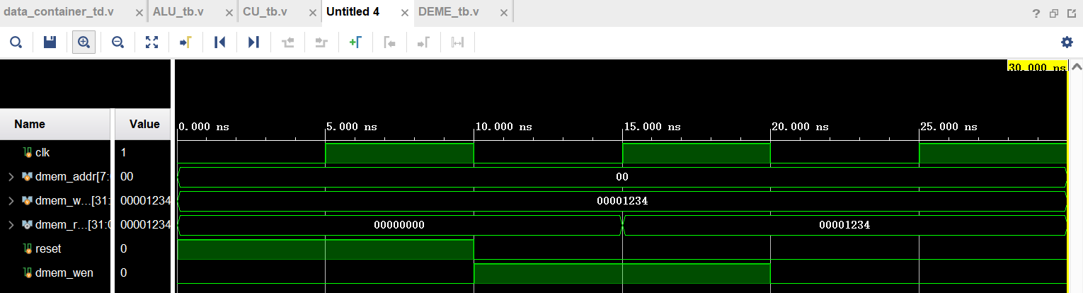
`timescale 1ns / 1ps

module DMEM_tb();

// 时钟信号
reg clk;

// 数据存储器信号
reg [7:0] dmem_addr;
reg [31:0] dmem_wdata;
wire [31:0] dmem_rdata;

// 控制信号
reg reset;
reg dmem_wen;

// Instantiate the DMEM module
DMEM dut (
.clk(clk),
.dmem_addr(dmem_addr),
.dmem_wdata(dmem_wdata),
.dmem_wen(dmem_wen),
.dmem_rdata(dmem_rdata)
);

// Clock generation
always begin
#5 clk = ~clk;
end

// Testbench stimulus
initial begin

clk = 0;
reset = 1; // Reset the memory
dmem_wen = 0; // Disable writes initially
dmem_addr = 8'h00;
dmem_wdata = 32'h00001234; // Input data for write
#10; // Wait for a few clock cycles

// Release reset
reset = 0;

// Write data to the memory
dmem_wen = 1;
#10;
dmem_wen = 0;

// Read data from the memory
dmem_addr = 8'h00; // Set address for read
#10;

// Display the read data
$display("dmem_rdata = %h", dmem_rdata);

$finish; // End simulation
end

endmodule

2 系统的功能测试（包括系统整体功能的测试方案、测试过程、测试波形、波形分析等）
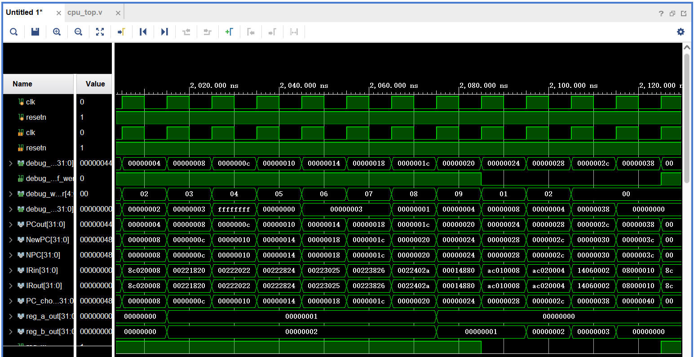
系统的测试方案：
CPU测试文件
`timescale 1ns / 1ps

module cpu_tb(

);

//-----Clock and reset signal simulation-----
//signals
reg clk;
reg resetn;
//simulation
initial begin
clk = 1'b0;
resetn = 1'b0;
#2000;
resetn = 1'b1;
end

always #5 clk = ~clk;

cpu_top U_cpu_top(
.clk (clk ),
.reset (resetn )
);

//-----monitor test-----
initial
begin
$timeformat(-9,0," ns",10);
while(!resetn) #5;
$display("==============================================================");
$display("Test begin!");
#10000;
end

endmodule
初始化信号：一开始，时钟(clk)被初始化为0，复位信号(resetn)被初始化为0。然后等待了2000个时间单位。
释放复位：将复位信号(resetn)设置为1，表示释放复位。
时钟生成：使用always #5 clk = ~clk;来生成时钟信号，每5个时间单位切换一次时钟状态。
实例化CPU模块：使用cpu_top U_cpu_top实例化了CPU模块，将时钟(clk)和复位信号(resetn)连接到模块中。
监视测试开始：在释放复位后，使用initial块开始监视测试。首先，通过$timeformat命令设置时间格式，然后等待复位信号(resetn)变为1，表示释放复位。之后，使用$display命令显示测试开始的消息，并等待了10000个时间单位。
测试波形正确，最后结果打印正确信息
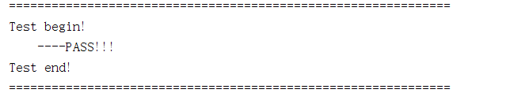

六、实验总结
通过本次实验，我们成功地建立了一个Verilog测试台，模拟了五阶段的非流水线CPU，并使用仿真工具观察了CPU模块的行为。虽然本次实验中展示了CPU的具体设计细节，同时当前的测试台可以用于后续更复杂的CPU功能验证，以确保CPU在实际硬件中的正确性和稳定性。实验结果表明，CPU在释放复位后开始正常运行，符合预期的操作。是一次很充实的实践经历。

